THỰC ĐƠN NGÀY 6 THÁNG 10 NĂM 2022

ĂN SÁNG | ĂN TRƯA | TRÁNG  MIỆNG | ĂN XẾ
-Sữa Netsure  -Miến vịt (Nt-3T)  -Bánh bèo tôm khô (4T-5T)  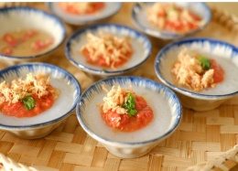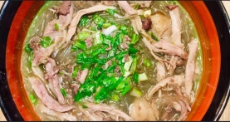 | Cơm  -Thịt heo kho đậu hủ  - Đậu hủ dồn thịt sốt cà chua  -Đậu que xào (SDD)  -Rau muống luộc (DC-BP)  Canh dưa hường nấu tôm  Đu đủ  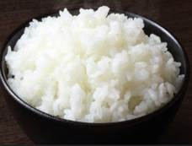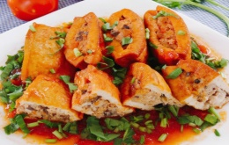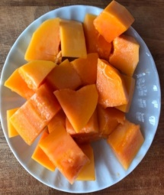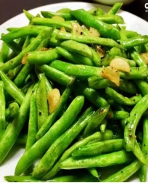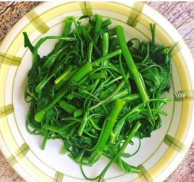 |  | - Hủ tiếu sườn non  - puding bắp (AH)  